Näin luot Wilma-tunnuksen

HUOLTAJAN VAHVA TUNNISTAUTUMINEN JA VALTUUTUS
Wilma-tunnukset tehdään niin sanotulla vahvalla tunnistautumisella Suomi.fi-palvelujen kautta. Tarvitset kirjautuaksesi mobiilivarmenteen, pankkitunnukset tai varmennekortin. Vain vahvalla tunnistautumisella lapsen voi liittää omiin tunnuksiin. Tätä kutsutaan valtuuttamiseksi. Mikäli huoltajalla on useampi huollettava, kaikkien huollettavien valtuuttaminen on hyvä tehdä samalla kerralla ohjeiden mukaan.

Toimi näin, mikäli teet ensimmäistä kertaa Wilma-tunnuksia Lohjan kaupungin Wilmaan:

- Mene tietokoneen selaimella osoitteeseen: https://lohja.inschool.fi/connect
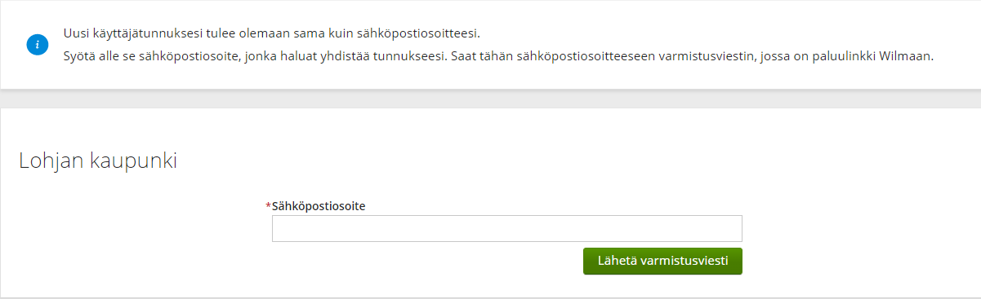

- Kirjoita kenttään sähköpostiosoitteesi. Tämä sähköpostiosoite tulee olemaan Wilman käyttäjätunnuksesi.
Klikkaa "Lähetä varmistusviesti". Avaa sähköpostisi. → Huom! Jos viesti ei ilmesty sähköpostiisi, tarkistathan roskapostilaatikon. Jos viestiä ei ole sielläkään, ota yhteyttä perusopetus@lohja.fi.
- Avaa Wilman lähettämä varmistusviesti, jota klikkaamalla pääset jatkamaan tunnuksen luontia.
- Suorita vahva tunnistautuminen klikkaamalla “Siirry tunnistautumiseen” ja toimimalla ohjeen mukaan, eli käyttämällä mobiilivarmennetta tai verkkopankkitunnuksiasi.
- Valitse Wilman avautuvasta ikkunasta kohta "Huoltajatiedot saatavilla väestörekisterikeskuksen kautta". Älä valitse muita vaihtoehtoja!
→ Paina painiketta "hae huollettavasi". Järjestelmä ohjaa sinut suomi.fi-palveluun. Valitse lapsi, joka on Lohjan kaupungin varhaiskasvatuksessa.
→ Paina painiketta “Vahvista ja jatka asiointipalveluun"
→ Palaat takaisin Wilman sivulle, jonka yläreunaan on ilmestynyt lapsesi nimi.
→ Valitsemalla uudestaan "Huoltajatiedot saatavilla väestörekisterikeskuksen kautta" ja Hae huollettavasi pääset hakemaan seuraavan huollettavasi.
Tee yllä olevat nuolella merkityt kohdat niin monta kertaa kuin sinulla on huollettavia Lohjan varhaiskasvatuksessa tai perus- tai lukio-opetuksessa.
- Viimeisen haun jälkeen paina Seuraava -painiketta ja pääset tarkistamaan omat tietosi ja tekemään tunnukset loppuun Wilman ohjeiden mukaan.
- Tarkasta omat tietosi.
- Luo Wilmaan salasana (salasanan on oltava vähintään 8 merkkiä pitkä ja sen tulee sisältää vähintään kolmea seuraavista: isoja kirjaimia, pieniä kirjaimia, numeroita tai erikoismerkkejä).
- Tarkista vielä syöttämäsi tiedot ja luo tunnus.
- Antamasi sähköpostiosoite toimii Wilman käyttäjätunnuksena.

Lapsen lisääminen olemassa olevaan Wilma-tunnukseen
Kirjaudu Wilmaan selaimen kautta. Kirjautumisen jälkeen siirry sivun yläreunasta Asetukset-kuvakkeesta Käyttöoikeudet-sivulle. Lapsen pääset lisäämään tunnukseen klikkaamalla Lisää rooli -painiketta. Valitse oikea perusopetusyksikkö ja seuraa yllä olevista ohjeista kohtia 4 ja 5.

Suomi.fi-tunnistautumisen kautta Wilma-tunnuksen tekeminen onnistuu ainoastaan virallisilta huoltajilta. Mikäli Wilma-tunnuksen tekeminen ei onnistu Suomi.fi-tunnistautumisen kautta, otathan yhteyttä koulusihteeriin.

